Общая штатная численность государственных инспекторов в отделе геологического и водного контроля (далее - отдела) на конец, 2015 года составила - 7 человек.
В течение 2015 года должностные лица отдела взаимодействовали с органами прокуратуры, территориальными органами федеральных органов государственной власти и органами исполнительной власти Калужской области.
Специалисты отдела привлекались к проверкам, проводимым органами прокуратуры, готовили справки по результатам проверок, на основании которых прокурорами возбуждались дела об административных правонарушениях и направлялись для рассмотрения в министерство природных ресурсов, экологии и благоустройства Калужской области. В рамках взаимодействия с правоохранительными органами в 2015 году специалисты отдела приняли участие в 49 проверках, проводимых органами прокуратуры.
В 2015 году отделом проведено 49 проверок из них 48 плановых и 1 внеплановая. В течение 2015 года на основании писем или обращений граждан, юридических лиц, органов государственной власти и местного самоуправления о предполагаемом нарушении требований законодательства в области охраны окружающей среды, и в сфере недропользования при наличии в поступающей информации признаков нарушения требований законодательства государственными инспекторами проводились административные расследования, а также выездные рейдовые мероприятия. Всего в 2015 году проведено 20 административных расследований, и 29 рейдовых мероприятий по контролю за соблюдением обязательных требований на поверхностных водных объектах на территории Калужской области.
По выявленным нарушениям выдано 33 предписания (представлений) об устранении выявленных в результате проверки нарушений. По фактам невыполнения 3 предписаний составлены и переданы мировым судьям протоколы об административных правонарушениях.
По результатам надзорных мероприятий рассмотрено 154 дела об административных правонарушениях в области использования и охраны водных объектов и в сфере недропользования, возбужденных сотрудниками отдела и органами прокуратуры. Привлечены к административной ответственности 74 юридических лица, 54 должностных, 20 физических лиц с наложением штрафных санкций на общую сумму 4 241,5 тыс. рублей. Оплачено на конец 2015 года 2 641,5 тыс. рублей. По факту неуплаты административного штрафа в установленный законом срок составлено и направлено на рассмотрение мировым судьям 6 протоколов. 6 постановлений о назначении административного наказания на общую сумму 1 028,5 тыс. рублей, направлены для принудительного исполнения судебным приставам. Сроки оплаты остальных штрафов не истекли и находятся на контроле отдела. За своевременностью оплаты штрафов осуществлялся постоянный контроль.
Анализ выявленных правонарушений позволяет сделать следующие выводы:
- руководители объектов хозяйственной и иной деятельности в недостаточной мере владеют знаниями требований природоохранного законодательства;
- практически все выявленные нарушения, связаны с низким уровнем организации природоохранной деятельности на предприятиях, отсутствием предусмотренных законодательством учетных, инструктивных, нормативных и разрешительных документов, определяющих порядок организации и ведения природоохранной деятельности.
Случаев возникновения чрезвычайных ситуаций природного и техногенного характера в результате деятельности юридических лиц и индивидуальных предпринимателей, в отношении которых осуществлялись контрольно-надзорные мероприятия в 2015 году, не выявлено.
Наряду с применением мер административного воздействия, специалистами отдела постоянно проводилась разъяснительная работа, оказывались все необходимые консультации по вопросам охраны окружающей среды и природопользования.
Отделом придается серьезное значение вопросам охраны и использования поверхностных водных объектов, расположенных на территории Калужской области, а так же вопросам добычи и переработки имеющихся на территории области общераспространенных полезных ископаемых для обеспечением сырьем дорожных и строительных организаций. Одним из важнейших направлений деятельности отдела, является соблюдение пользователями недр и водопользователями действующего природоохранного законодательства Российской Федерации, а при наличии разрешительной документации (лицензии на пользование недрами, решения на пользование водного объекта, договора водопользования) соблюдения обеими сторонами оговоренных условий.
С целью повышения экологической грамотности, инспектора отдела при взаимодействии с группой компаний «Земля - СЕРВИС» в декабре 2015 проводили для предприятий, руководителей предприятий, экологов, семинар на тему «Региональный государственный экологический надзор» с последующими ответами на интересующие вопросы, а так же проводилось разъяснение существующих и в настоящее время действующих нормативно правовых актов в сфере охраны окружающей среды.
Для примера приведем некоторые результаты работы отдела за 2015 год.
По поручению Губернатора Калужской области отделом был рассмотрен вопрос по недопущению загрязнения р. Ужать канализационными стоками в пос. Шайковка Кировской района. По результатам выездных мероприятий и административных мер воздействия, АО «Славянка» эксплуатирующая водохозяйственную систему пос. Шайковка заменило вышедшее из строя насосное оборудование на канализационной насосной станции, вследствие чего, сточные воды от жилого фонда стали поступать на очистные сооружения. Загрязнение поверхностно водного объекта – р. Ужать было прекращено (рис. 1).

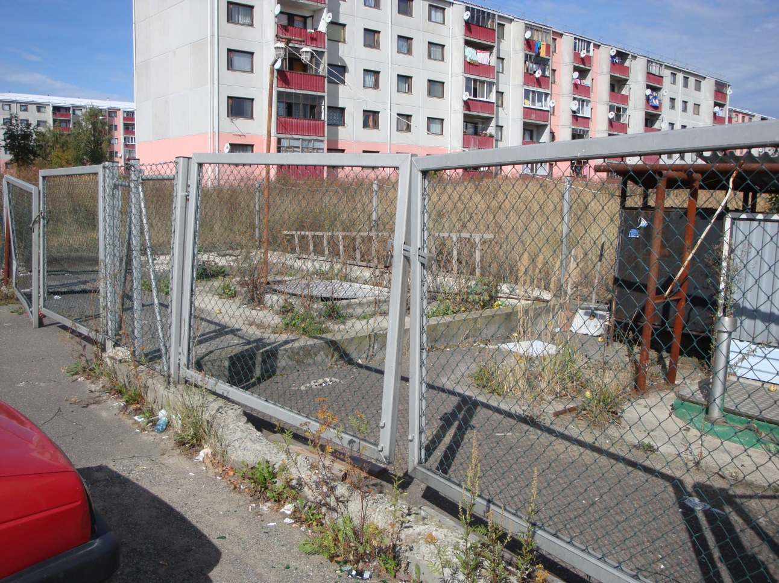

Рис. 1. Канализационная насосная станция пос. Шайковка.

Специалисты отдела в 2015 году совместно с прокуратурой Жуковского района провели проверку исполнения природоохранного законодательства в части сброса сточных вод предприятием ООО «Калужский молочный комбинат». По результатам проверки виновные лица были привлечены к административной ответственности. Кроме того материалы административного дела были направлены в Жуковский районный суд с ходатайством о приостановлении деятельности ООО «Калужский молочный комбинат». Решением Жуковского районного суда хозяйственная деятельность ООО «Калужского молочного комбината» в части сброса сточных вод приостанавливалась на 90 суток. Также по решению данного суда организация обязана возместить вред нанесенный водному объекту, рассчитанный сотрудниками отдела, в сумме 2347 тыс. рублей (рис. 2).

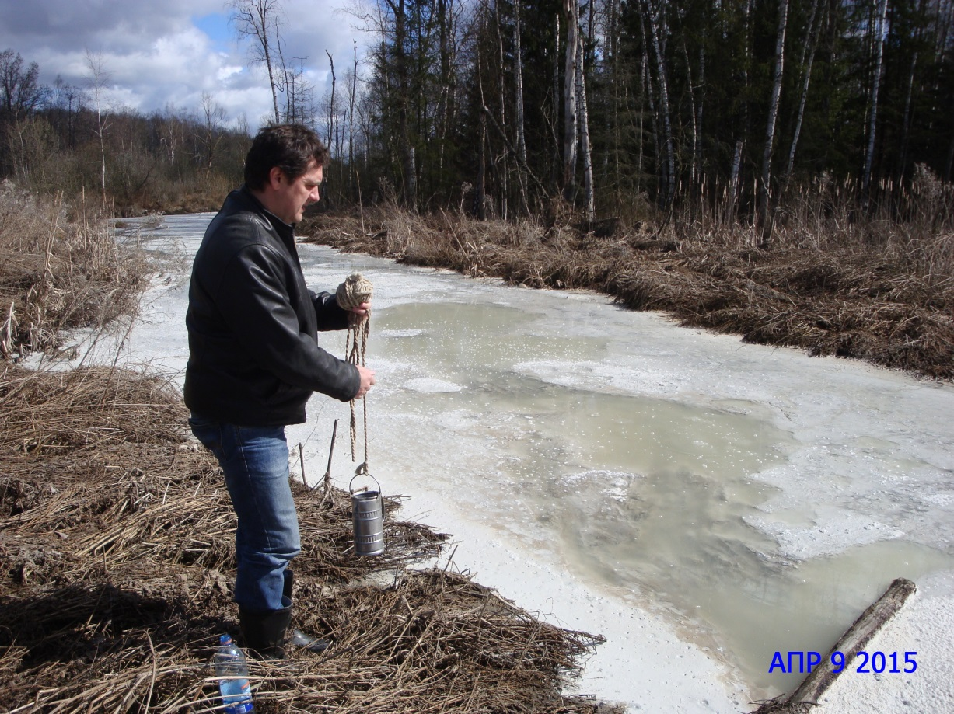

Рис. 2. Последствия сброса сточных вод ООО «Калужский молочный комбинат» в безымянный ручей, приток р. Дырочная.

Во исполнение решения рабочего совещания, состоявшегося 22 августа 2014 года по вопросу загрязнения р. Сечна в районе дер. Каравай Дзержинского района, в целях соблюдения природоохранного законодательства акционерным обществом «Птицефабрика Калужская», данная организация отчитывается о выполненных работах по реконструкции очистных сооружений в течение всего 2015 года. 02.10.2015 года подрядной организацией начаты работы по реконструкции очистных сооружений. На 01.12.2015 порядной организацией выполнен следующий перечень работ: в значительной части подготовлена территория строительства, начато строительство здания доочистки и обеззараживания сточных вод, здания механической очистки и обезвоживания осадка, резервуара грязных промывных вод, резервуара чистой воды, сети газоснабжения, наружной сети электроснабжения и электроосвещения. Регулярно в соответствии с графиком аттестованной лабораторией акционерного общества «Птицефабрика Калужская» проводятся анализы сточных вод сбрасываемых в ручей Цыганка приток р. Сечна.
Отделом было рассмотрено в 2015 году обращение граждан по вопросу загрязнения пруда в районе СНТ «Вишенка» г. Балабаново расположенного на безымянном ручье правом притоке р. Истья. В ходе проведенных мероприятий был установлен источник загрязнения указанного пруда, организация ООО «Фрилайт». По результатам консультаций со специалистами отдела и разъяснительной работы с представителями ООО «Фрийлат», организация получила в Министерстве разрешительную документацию на 2016 год, а именно решение о предоставлении водного объекта в пользование – безымянного ручья, притока р. Истья с целью сброса сточных вод (рис. 3).

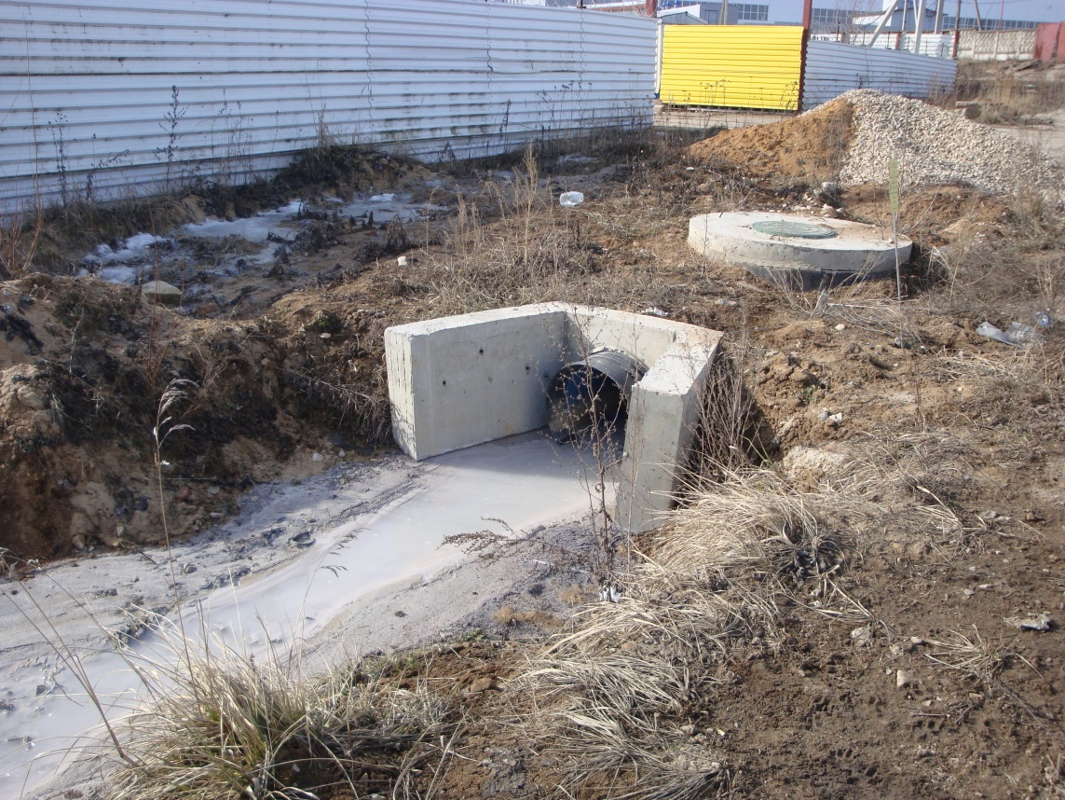

Рис. 3. Выпуск ливневых сточных вод с предприятия ООО «Фрилайт».

Отделом было рассмотрено в 2015 году обращение граждан по вопросу загрязнения р. Перемера стоками, не доходящими до канализационной насосной станции (КНС), расположенной, между пос. Бабынино и дер. Слобода. По результатам выездных мероприятий и выданного предписания администрацией муниципального района «Бабынинский район» установлена станция управления и защиты КНС, с целью автоматизированной перекачки стоков на очистные сооружения. Загрязнение поверхностного водного объекта – р. Перемера было прекращено.
При выездном рассмотрении обращений граждан инспекторами отдела было выявлено, что ООО «Калужский ресурс» имеющим лицензию на пользование участком недр местного значения Волхонского месторождения песчаной гравийной смеси, расположенного в Бабынинском районе, добыча полезных ископаемых ведется с грубыми нарушениями законодательства и лицензионных условий: разработка месторождения велась выборочно, отдельными участками, с нарушением технологии ведения работ, что приводило к сверхнормативным потерям и разубоживанию полезного ископаемого. Рекультивация не проводилась. Руководство организации не смогло представить проектную (годовой план развития горных работ), маркшейдерскую и иную, подтверждающую объемы добычи полезных ископаемых, документацию.
За допущенные нарушения ООО «Калужский ресурс» и его генеральный директор привлечены к административной ответственности в виде штрафов на общую сумму более миллиона рублей. Информация о выявленных нарушениях была направлена распорядителю недр, с целью принятия мер о возможном досрочном прекращении права пользования недрами (рис. 4).

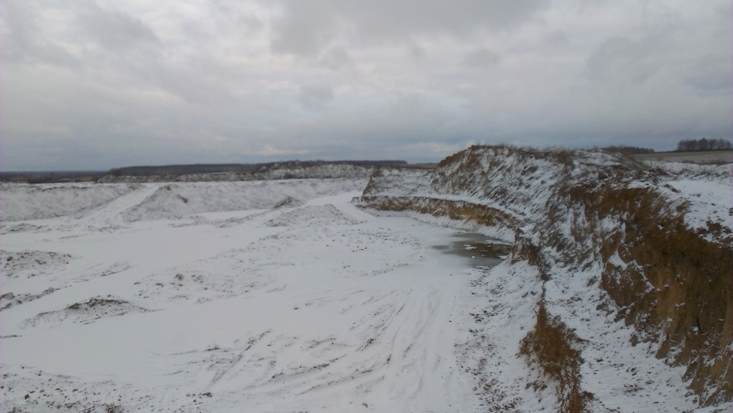

Рис. 4. Разработка Волхонского месторождения предприятием ООО «Калужский ресурс».

Помимо плановых, внеплановых проверок, рейдовых мероприятий и участия в проверках инициированных органами прокуратуры в течение 2015 года отделом рассмотрены в основном с выездом на место и даны ответы по 167 обращениям, поступивших от граждан, органов местного самоуправления и органов власти по фактам нарушения природоохранного законодательства в области недропользования и водопользования на территории Калужской области (рис. 5).

Рис. 1. Контрольно-надзорные мероприятия проведенные отделом геологического и водного контроля.
- плановые проверки, 2-внеплановые проверки, 3-обращения граждан, 4-участие в проверках прокуратуры.

В 2015 году в связи с необходимостью повышения эффективности и результативности регионального государственного надзора отделом внесены изменения в административный регламент министерства природных ресурсов, экологии и благоустройства калужской области по осуществлению регионального государственного экологического надзора, утвержденным Приказом министерства природных ресурсов, экологии и благоустройства Калужской области от 29.11. 2013 № 472-13.

